愛水小尖兵宣言


一、我要珍惜每一滴水，使水源不受到枯竭的威脅。
二、我要維護水源的生物多樣性，使牠們能生生不息。
三、我要保護水源集水區內的每一條河川，使水源免受垃圾、廢土、農藥、肥料、清潔劑的污染。
四、我要告訴我的家人、朋友不要在水源區內濫墾、濫伐，使水源免受淤積、土石流的破壞。
五、我要珍惜使用水源提供給人類的每一種資源，使水源與全民萬物共享，邁向永續利用的新世紀。

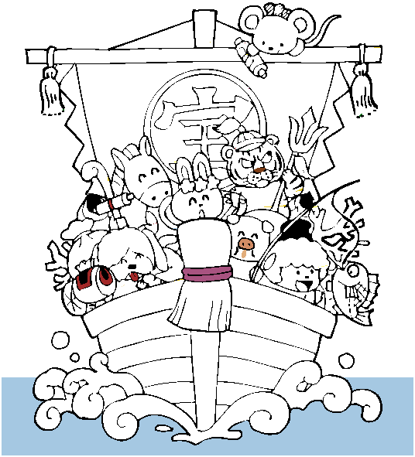
宣誓人： 年 月 日
要好好保護水源這個美麗又重要的寶貝喔！！！

